Social media posts per video

- GFT
TEKST
👉 Wist je dat je planten kunnen groeien door je groenten-, fruit- en tuinafval goed te sorteren?
✅ Door goed te composteren kan je opnieuw als grondstof gebruiken. Meer weten? Bekijk de video voor handige tips!
#sorterenvooriedereen

POST PREVIEW

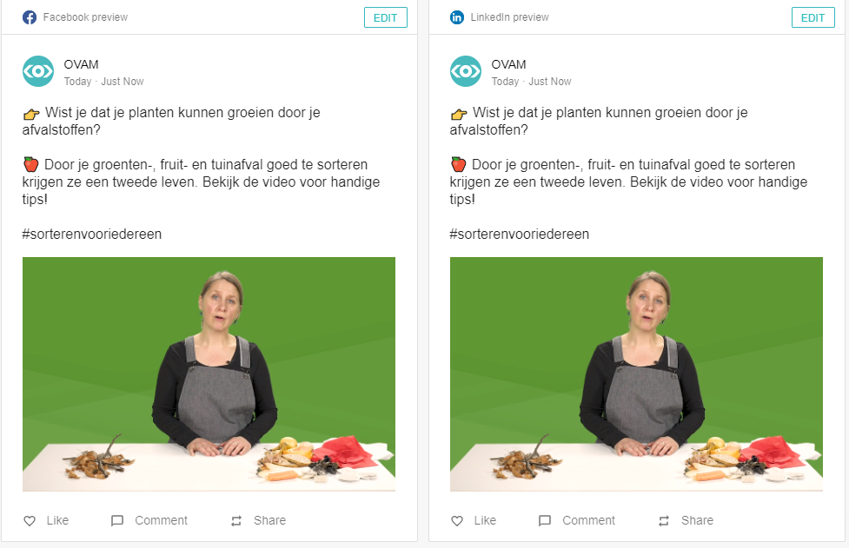

- GLAS
TEKST
👉 Wist je dat glazen flessen en bokalen gemaakt worden van jouw gerecycleerd afval?
✅In deze video vertellen we je graag hoe je best kan omgaan met je glasafval, wat je mag sorteren en wat niet en hoe je zoveel mogelijk afval kan vermijden. Bekijk de video voor handige tips!
#sorterenvooriedereen
POST PREVIEW

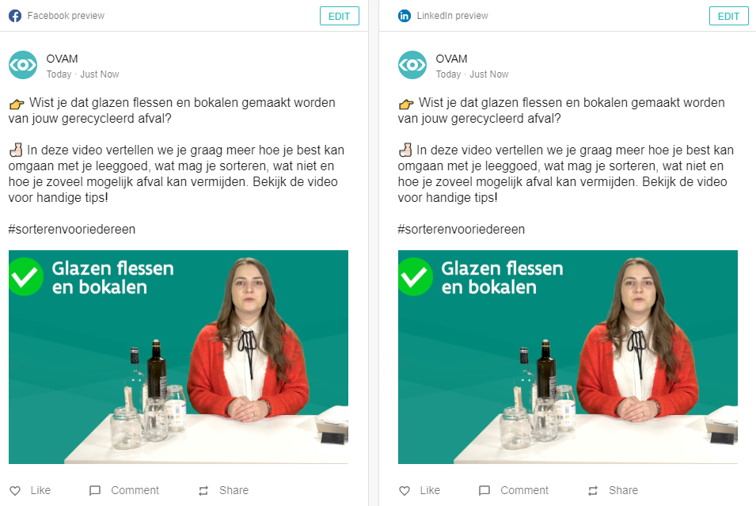

- PAPIER EN KARTON
TEKST
👉 Wist je dat kranten, folders en kartonnen verpakkingen gemaakt zijn van jouw gerecycleerd afval?
✅ Hoe sorteer je en waarom is dit zo belangrijk voor jou en voor onze maatschappij? Ontdek het in deze videoreeks!
#sorterenvooriedereen
POST PREVIEW
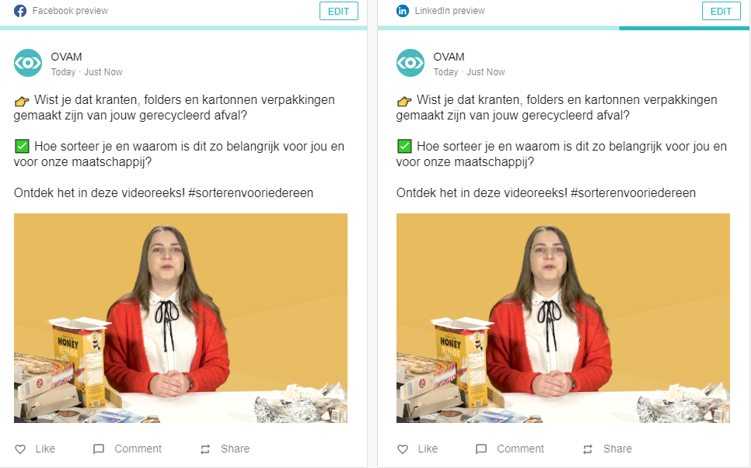

- PMD
TEKST
👉 Wist je dat een plastic fles, een gieter en zelfs een fiets gemaakt zijn van jouw gerecycleerd afval?
✅ In deze video geven we jullie graag tips hoe je het best omgaat met je plastic afval.
#sorterenvooriedereen

POST PREVIEW
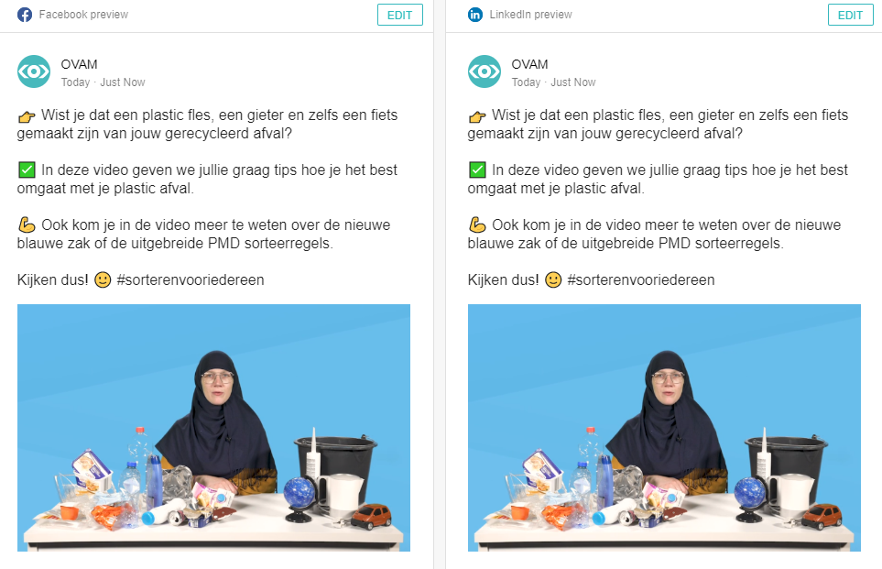

- RESTAFVAL

👉 Wist je dat al je restafval naar de verbrandingsoven gaat?

🌍 Dit proberen we zoveel mogelijk te vermijden om onze aarde, het milieu, onze gezondheid en geld uit te sparen.

✅ In deze video vertellen we je graag hoe je best kan omgaan met je afval, wat je mag sorteren, wat niet en hoe je zoveel mogelijk afval kan vermijden. #sorterenvooriedereen

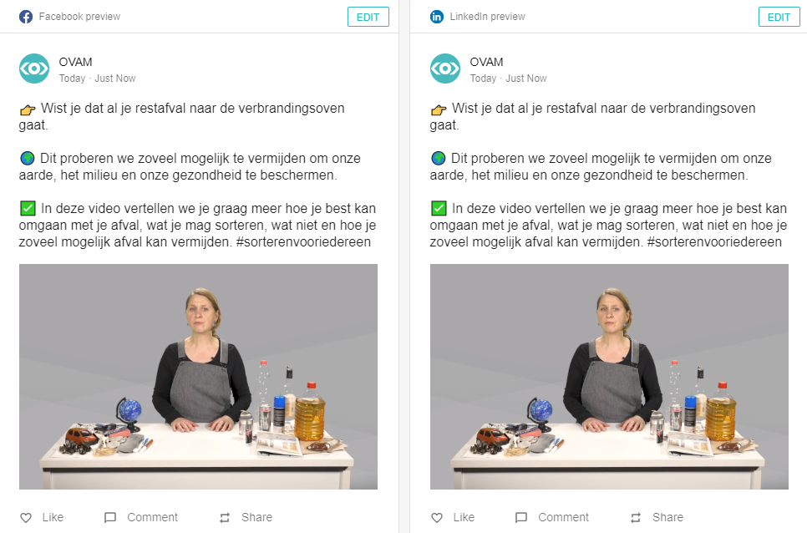

- ZWERFVUIL EN SLUIKSTORTEN
👉 Wist je dat 52% van de mensen wel eens onbekenden aanspreken als die afval op straat of op openbare plekken gooien? Jij leeft toch ook graag in een propere buurt.
✅ In deze video vertellen we je graag meer hoe je best kan omgaan met je afval, wat je mag sorteren, wat niet en hoe je zoveel mogelijk afval kan vermijden. #sorterenvooriedereen

